Lotte aux épices, coulis et émulsion de petits pois

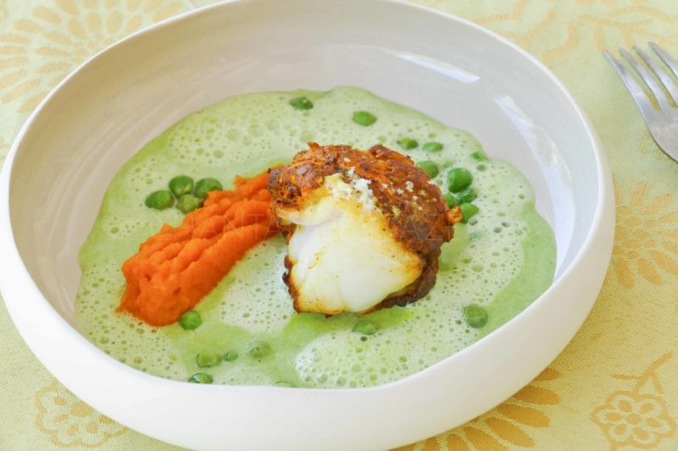
Ingrédients (pour 4 personnes):
4 morceaux de lotte, 1 cuil. à c. de curcuma, 1 cuil. à c. de paprika, piment d’Espelette, huile d’olive, beurre, fleur de sel
300 g de carottes, 1 petite pomme de terre, 1 oignon nouveau, 100 g de bouillon de légumes
200 g de petits pois, 25 cl de bouillon, 10 cl de crème liquide, 1 petit oignon, 100 g de pommes de terre, quelques feuille de coriandre (ou de menthe)
Préparation:
Retirer la fine peau qui recouvre les filets de la queue de lotte. Cela évite que la chair ne se rétracte à la cuisson et ce n'est pas agréable sous la dent.
Mélanger les épices et enrober les morceaux de lotte. Pour cela, j’étale les épices sur un film transparent, je dépose les filets de lotte et je roule comme un saucisson. Réserver au frigo une bonne heure.
Préparer la purée de carotte: cuire les carottes pelées et coupées en morceaux, l’oignon et la pomme de terre dans le bouillon pendant une vingtaine de minutes. Mixer pour obtenir une purée lisse, assaisonner.
Dans une poêle, faire suer l’oignon émincé dans un filet d’huile d’olive. Ajouter la pomme de terre coupée, puis les petits pois (en réserver 2 cuillerées à soupe pour plus tard) ; verser le bouillon et la crème et laisser cuire 10 minutes.
Mixer, saler, ajouter quelques feuilles de coriandre et mixer de nouveau. Filtrer et allonger éventuellement avec un peu de bouillon (ou de lait, ou de crème) si le mélange vous semble un peu épais. Emulsionner et conserver à une température d'environ 65 °C.
Colorer les morceaux de lotte dans du beurre à feu vif pendant 1 ou 2 minutes sur chaque face. Débarrasser dans un plat et terminer la cuisson au four à 150 °C pendant 15 à 20 minutes selon la taille des morceaux.
Faire fondre 15 g de beurre dans une petite casserole et ajouter les petits pois crus réservés. Les faire rouler dans la casserole pour les enrober de beurre, la cuisson est très rapide, 3 minutes suffisent pour qu'ils absorbent la matière grasse. Assaisonner.
Déposer une cuillerée de purée de carotte dans chaque assiette. Mettre un morceau de lotte, quelques petits pois au beurre, puis verser le coulis émulsionné au dernier moment.
www.assiettesgourmandes.fr

